Отчет о работе
комитета по бюджету и финансам администрации
Соболевского муниципального района за 2014 год

В соответствии с Положением о комитете по бюджету и финансам администрации Соболевского муниципального района, утвержденным постановлением администрации Соболевского муниципального района от 05.05.2014 № Комитет создан в целях реализации полномочий администрации Соболевского муниципального района по решению на территории района вопросов местного значения, указанных в настоящем Положении, и является финансовым органом, осуществляющим функции по выработке и реализации муниципальной политики, по нормативному правовому регулированию, по предоставлению муниципальных услуг, включая иные правоприменительные функции в сфере финансового и бюджетного процесса в Соболевском муниципальном районе , в том числе по контролю (надзору) в сфере финансового и бюджетного процесса в Собо-левском муниципальном районе.
Комитет направляет свою деятельность на соблюдение единых принципов бюджетного планирования и финансирования, создание финансовой базы для комплексного социально - экономического развития района, а также обеспечивает контроль за соблюдением финансовой дисциплины муниципальными организациями и учреждениями.

Составление проекта районного бюджета

В соответствии с постановлением Главы администрации Соболевского муниципального района от 19.07.2010 № 151 «О разработке проекта районного бюджета Соболевского муниципального района на очередной финансовый год и плановый период», Решением Соболевского муниципального района от 02.03.2010 года № 218 «О бюджетном процессе в Соболевском муниципальном районе»» в 2014 году комитетом была проведена работа по составлению проекта районного бюджета, а также формированию документов и материалов, представляемых одновременно с проектом районного бюджета в Думу Соболевского муниципального района на очередной финансовый 2015 год и плановый период 2016-2017 годов.
В Бюджетном послании Президента Российской Федерации о бюджетной политике в 2013-2015 годах были обозначены конкретные цели – в максимальной степени реализовать программно-целевой принцип планирования и исполнения бюджета . Ежегодно , в целях реализации Бюджетного послания доля расходов районного бюджета ,формируемого в рамках муниципальных программ увеличивалась .
Федеральный закон от 07.05.2013 № 104-ФЗ «О внесении изменений в Бюджетный кодекс РФ и отдельные законодательные акты РФ в связи с совершенствованием бюджетного процесса» создал правовую базу для перехода к формированию бюджетов на основе программно-целевого принципа
Распоряжением администрации Соболевского муниципального района от 12.09.2013 № 344-РП утвержден Перечень муниципальных программ Соболевского муниципального района (13 программ). Муниципальные программы Соболевского муниципального района охватывают все основные сферы деятельности органов местного самоуправления муниципального района. Таким образом второй год проект районного бюджета на очередной финансовый год и плановый период сформирован в «программном» формате.
Проект Решение Соболевского муниципального района «О районном бюджете Соболевского муниципального района на 2015 год и на плановый период 2016 и 2017 годов» » направлен в Думу Соболевского муниципального районе 14.11.2014 года.
Подготовлены материалы и проведены публичные слушания по вопросу обсуждения проекта Решения Соболевского муниципального района «О районном бюджете Соболевского муниципального района на 2015 год и на плановый период 2016 и 2017 годов» ».
Решение Соболевского муниципального района «О районном бюджете Соболевского муниципального района на 2015 год и на плановый период 2016 и 2017 годов» принято на 37-й сессии Думы Соболевского муниципального района 24.12.2014 года, 25.12.2014 года подписано главой и обнародовано в районной газете «Соболевские вести».
В течение 2014 года было подготовлено 6 проектов Решений Соболевского муниципального района о внесении изменений и дополнений в Решение Соболевского муниципального района «О районном бюджете на 2014 год и плановый период 2015-2016 годов».
В соответствии со статьей 264.4. Бюджетного Кодекса Российской Федерации подготовлен проект Решения Соболевского муниципального района «Об исполнении районного бюджета Соболевского муниципального района за 2013 год». Подготовлены материалы и проведены публичные слушания по вопросу обсуждения проекта Решения Соболевского муниципального района «Об исполнении районного бюджета Соболевского муниципального района за 2013 год».

Исполнение районного бюджета

В пределах своих полномочий, комитетом в 2014 году осуществлялось:
составление и ведение кассового плана районного бюджета;
обновление справочной информации в системе электронного документооборота с органами Федерального казначейства РФ;
формирование реестров на финансирование представление их на исполнение в установленном порядке в УФК по Камчатскому краю;
ежедневный полный и систематический учет финансирования и кассовых расходов в разрезе получателей бюджетных средств в соответствии с бюджетной классификацией РФ, подготовку оперативной информации о финансировании бюджетополучателей;
уточнение вида и принадлежности платежа для отражения операций по восстановлению кассовых выплат на лицевых счетах бюджетополучателей;
свод и анализ просроченной кредиторской задолженности учреждений, финансируемых из районного бюджета;
мониторинг остатков средств на счетах местных бюджетов и бюджетополучателей в целях обеспечения своевременного расходования средств районного бюджета и минимизации остатков.
Доходная часть районного бюджета сформирована на основе прогноза социально-экономического развития Соболевского муниципального района , а также данных, представленных главными администраторами доходов районного бюджета Прогнозируемый объём доходов районного бюджета на 2014 год составил 301,740 млн. руб., в том числе налоговые и неналоговые доходы 52,9 млн. руб., безвозмездные поступления от других уровней бюджетной системы Российской Федерации 248,839 млн. руб..
В течение года в районный бюджет вносились поправки В течение 2014 года было подготовлено 6 проектов, все проекты поправок подготовлены непосредственно специалистами Комитета. С учетом поправок прогнозируемые доходы районного бюджета составили 443,971 млн. руб., в том числе налоговые и неналоговые – 56,119 млн. руб., безвозмездные поступления –387,852 млн. руб.
(тыс.руб.)
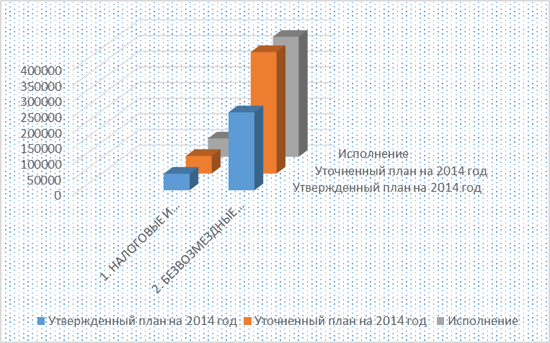

Фактические доходы районного бюджета составили 441,777 млн. руб., в том числе налоговые и неналоговые – 58,602 млн. руб., безвозмездные поступления –383,175 млн. руб. Плановые назначения по доходам в целом исполнены на 99,5%, по налоговым и неналоговым доходам выполнены на 106,5%.
Расходы районного бюджета за 2014 год исполнены в сумме 445 972,75743 тыс. рублей или 93,5 % от утвержденных годовых ассигнований. За 2013 год исполнение расходов районного бюджета составило 397 129,1 тыс. рублей или 90,0 % годовых плановых назначений.
Структура расходов бюджета 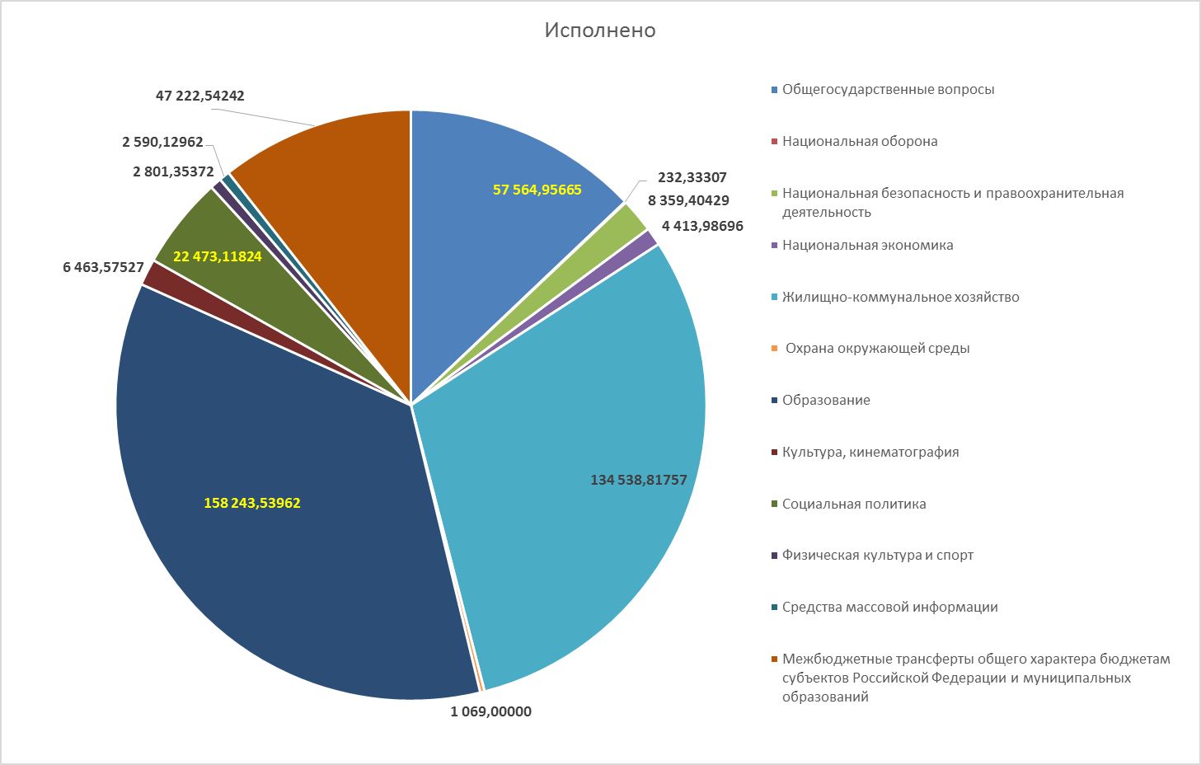

Социальная направленность определяется долей расходов районного бюджета на образование, культуру, спорт и социальную политику, которая составила в отчетном году 42 % в общем объеме расходов.
Основную долю в общем объеме расходов при исполнении районного бюджета в 2014 году составляют:
Раздел 07 «Образование» - 35,5 % в общем объеме расходов;
Раздел 05 «Жилищно-коммунальное хозяйство» 30,2% в общем объеме расходов.
Своевременно и в необходимом объеме были обеспечены средствами расходные обязательства по:
- выплате заработной платы работникам бюджетной сферы;
- предоставлению социальных льгот;
- предоставлению межбюджетных трансфертов бюджетам поселений;
- оплате коммунальных услуг муниципальными учреждениями.

Управление муниципальным долгом Соболевского муниципального района

Муниципальный долг Соболевского муниципального района по состоянию на 01.01.2015 года отсутствует.
Просроченная кредиторская задолженность районного бюджета на 01.01.2015 года отсутствует.
В течение года соблюдалось сохранение приоритетов в области финансирования расходов, в пользу социально-значимых, в 2014 году не допускалось возникновения задолженности по заработной плате.

Подготовка нормативных правовых актов

В соответствии с требованиями Бюджетного кодекса Российской Федерации были подготовлены и утверждены:

- «Об определении полномочий Комитета по бюджету и финансам администрации Соболевского муниципального района Камчатского края»;
- постановление администрации Соболевского муниципального района от 28.04.2014 № 99 «Об утверждении Порядка осуществления Комитетом по бюджету и финансам администрации Соболевского муниципального района Камчатского края внутреннего муниципального финансового контроля»;
- постановление администрации Соболевского муниципального района от 05.05.2014 № 104 «Об утверждении Положения о Комитете по бюджету и финансам администрации Соболевского муниципального района Камчатского края»;
-постановление администрации Соболевского муниципального района от 21.11.2014 № 265 «Об утверждении Порядка взаимодействия структурных подразделений администрации Соболевского муниципального района при реализации подпункта 9 пункта 3 раздела VI Порядка разработки, реализации и оценки эффективности муниципальных программ Соболевского муниципального района, утвержденного постановлением администрации Соболевского муниципального района от 11.09.2013 № 265/1»;
- постановление администрации Соболевского муниципального района от 29.12.2014 № 323 «Об утверждении Порядка разработки прогноза социально-экономического развития Соболевского муниципального района».
приказы Комитета :
- от 11.01.2014 № 4 « Об утверждении Порядка санкционировании расходов муниципальных бюджетных учреждений и муниципальных автономных учреждений, источником финансового обеспечения которых являются субсидии, полученные в соответствии с абзацем вторым пункта 1 статьи 78.1 и пунктом 1 статьи 78.2 Бюджетного кодекса Российской Федерации»;
-от 29.05.2014 №11 «Об утверждении порядка исполнения решения о применении бюджетных мер принуждения»
- от 12.12.2014 №20 «Об установлении перечня и кодов целевых статей расходов краевого бюджета на 2015 год и на плановый период 2016 и 2017 годов».

В соответствии со статьей 264.2 Бюджетного Кодекса Российской Федерации , статьей 41 Решения Соболевского муниципального района от 02.03.2010 года № 218 «О бюджетном процессе в Соболевском муниципальном районе» в течение 2013 года были подготовлены проекты следующих постановлений :
-«Об утверждении отчета об исполнении районного бюджета Соболевского муниципального района за первый квартал 2014 года» ( №100 от 28.04.2014);
-«Об утверждении отчета об исполнении районного бюджета Соболевского муниципального района за полугодие 2014 года» ( №192 от 21.08.2014);
-«Об утверждении отчета об исполнении районного бюджета Соболевского муниципального района за 9-ть месяцев 2014 года» (№273 от 27.11.2014).

В рамках реализации Решения Соболевского муниципального района от 27.12.2014 № 351 «О районном бюджете Соболевского муниципального района на 2014 год и плановый период 2015 и 2016 годов», в соответствии со статьями 86, 142.4 Бюджетного кодекса Российской Федерации были подготовлены и утверждены следующих постановления администрации Соболевского муниципального района :
- «О перечне расходных обязательств Соболевского муниципального района Камчатского края по предоставлению иных межбюджетных трансфертов из районного бюджета в 2014 году и на плановый период 2015-2016 годов» ( № 2 от 10.01.2014)

-«О внесении изменений в постановление администрации Соболевского муниципального района от 10.01.2014 года № 2 «О перечне расходных обязательств Соболевского муниципального района Камчатского края по предоставлению иных межбюджетных трансфертов из районного бюджета в 2014 году и на плановый период 2015-2016 годов» (№69 от 11.03.2014 );

-« О внесении изменений в постановление администрации Соболевского муниципального района от 10.01.2014 года № 2 «О перечне расходных обязательств Соболевского муниципального района Камчатского края по предоставлению иных межбюджетных трансфертов из районного бюджета в 2014 году и на плановый период 2015-2016 годов» (№137 от 26.06.2014 );

-«О внесении изменений в постановление администрации Соболевского муниципального района от 10.01.2014 года № 2 «О перечне расходных обязательств Соболевского муниципального района Камчатского края по предоставлению иных межбюджетных трансфертов из районного бюджета в 2014 году и на плановый период 2015-2016 годов» (№251 от 17.11.2014 ).
В соответствии с изменениями в части увеличения ассигнований для бюджетов сельских поселений района и на основании статьи 179 Бюджетного кодекса Российской Федерации подготовлены и утверждены 2__ проекта постановлений :
- «О внесении изменений в муниципальную программу Соболевского муниципального района «Управление муниципальными финансами Соболевского муниципального района на 2014-2016 г.г. »,утвержденную постановлением администрации Соболевского муниципального района от 09.10.2013 № 314» .

В целях уточнения отдельных положений об оплате труда работников органов местного самоуправления Соболевского муниципального района и муниципальных учреждений были подготовлены проекты следующих постановлений администраций Соболевского муниципального района:
- от 10.01.2014 года № 1«О мерах по повышению оплаты труда в 2014 году отдельным категориям работников муниципальных учреждений, финансируемых из районного бюджета»
распоряжений администраций Соболевского муниципального района:
-от 01.04.2014 №125-р;
-от 28.12.2014 №600-р

Взаимодействие комитета с региональными
органами государственной власти
Во исполнение приказа Министерства финансов Камчатского края от 11.04.2012 года № 43 «Об утверждении порядка проведения мониторинга и оценки качества управления бюджетным процессом в муниципальных районах ( городских округах) в Камчатском крае » подготовлена и направлена информация за 2013 год , по результатам которой Соболевскому муниципальному району присвоена I (высшая) степень качества управления бюджетным процессом по итогам 2013 года .
Во исполнение постановления Правительства Камчатского края от
31.03.2008 года №73-п «Об утверждении Порядка представления местной администрацией муниципального образования в Правительство Камчатского края документов и материалов, необходимых для подготовки заключения о соответствии требованиям бюджетного законодательства Российской Федерации, внесенного в представительный орган муниципального образования проекта местного бюджета на очередной финансовый год (очередной финансовый год и плановый период)» своевременно направлены в Правительство Камчатского края Проект решения Соболевского муниципального района «О районном бюджете Соболевского муниципального района на 2015 год и на плановый период 2016 и 2017 годов» в электронном виде и на бумажном носителе со всеми приложениями: Основные направления бюджетной и налоговой политики в Соболевском муниципальном районе на 2015 год и на плановый период 2016 и 2017 годов; Прогноз социально-экономического развития Соболевского муниципального района на 2015 год и на период до 2018 года, пояснительная записка к нему ; Пояснительная записка к проекту решения «О районном бюджете Соболевского муниципального района на 2015 год и на плановый период 2016 и 2017 годов»; Методика и расчеты распределения межбюджетных трансфертов; Оценка исполнения ожидаемого исполнения бюджета Соболевского муниципального района на 2014 год ;Нормативно-правовые акты ,определяющие порядок формирования расходов на оплату труда муниципальных служащих и содержание органов местного самоуправления ;Реестр расходных обязательств и др.материалы.

По результатам проверки проекта 11.12.2014 года в Думу Соболевского муниципального района направлены поправки в Проект Решения Соболевского муниципального района «О районном бюджете Соболевского муниципального района на 2015 год и на плановый период 2016 и 2017 годов» в котором учтены замечания в части соответствия требованиям бюджетного законодательства.
В течение года специалистами комитета осуществляется систематизация информации : сбор, обработка, анализ и хранение данных предоставленной отчетности. Формировалась консолидированная отчетность для предоставления различным внешним и внутренним пользователям :

В Министерство финансов Камчатского края
-Составление консолидированной отчетности об исполнении местного бюджета Соболевского муниципального района за 2013 год;
-Ежемесячный отчет об исполнении консолидированного бюджета Соболевского муниципального района с приложением справочной таблицы;
-Ежемесячная оперативная информация об отдельных показателях исполнения консолидированного бюджета Соболевского муниципального района;
-Ежеквартальная информация, содержащая сведения об отдельных показателях исполнения консолидированного бюджета Соболевского муниципального района и кредиторской задолженности, сведения об использовании информационно-коммуникационных технологий , сведения о количестве муниципальных учреждений , пояснительная записка;
-Ежеквартальный мониторинг бюджета ЗАТО в соответствии с письмом Министерства финансов Камчатского края от 11.04.2011 г. № 33-02-11-665;
-Мониторинг местных бюджетов в соответствии с письмом Министерства финансов Камчатского края от 30.05.2011 № 33-02-11-1042;
-Ежеквартальные сведения в целях определения соответствия параметров местных бюджетов Соболевского муниципального района ( в разрезе бюджетов муниципальных образований, расположенных на территории Соболевского МР) условиям предоставления межбюджетных трансфертов из краевого бюджета;
Ежеквартальный отчет о расходах и численности работников органов местного самоуправления по форме 14-мо;
В соответствии с постановлениями главы Соболевского муниципального района от 17.03.2008 г. № 99 и от 12.11.2008 г. № 304 комитетом были сформированы плановый и уточненный реестры расходных обязательств Соболевского муниципального района, своды реестров расходных обязательств сельских поселений Соболевского муниципального района, и представлены в Министерство финансов Камчатского края к 15 января и 1 июня 2014 года соответственно.
Во исполнение пункта 2.1.2. Соглашения о мерах по повышению эффективности использования бюджетных средств и увеличению поступлений налоговых и неналоговых доходов бюджета МР от 26 декабря 2011 года направлялись :
Ежеквартально Отчет об отдельных показателях эффективности использования бюджетных средств консолидированного бюджета;
Проекты Решения СМР о внесении изменений и дополнений в Решение Соболевского муниципального района о районном бюджете;
Решения СМР о районном бюджете и последующие изменения в него.
В министерства и агентства исполнительных органов власти Камчатского края :
Ежемесячно и ежеквартально отчет о фактически произведенных в 2014 году расходах за счет средств целевых средств краевого бюджета в:

Министерство экономического развития, предпринимательства и торговли Камчатского края;
Министерство образования Камчатского края

Министерство имущественных и земельных отношений Камчатского края
Министерство строительства Камчатского края
Министерство жилищно-коммунального хозяйства и энергетики Камчатского края;
Министерство социального развития и труда Камчатского края;
Министерство культуры Камчатского края;

Министерство территориального развития Камчатского края

Министерство спорта и молодежной политики Камчатского края
Министерство специальных программ и по делам казачества Камчатского края;
Агентство записи актов гражданского состояния Камчатского края;
Агентство по внутренней политике Камчатского края;
Агентство по информатизации и связи Камчатского края.

В рамках реализации мероприятий обусловленных Указами Президента Российской Федерации от 07.05.2012 № 597 «О мероприятиях по реализации государственной социальной политики» и от 28 .12.2012. N 1688
«О некоторых мерах по реализации государственной политики в сфере защиты детей-сирот и детей, оставшихся без попечения родителей» специалисты комитета принимали участие в подготовке информации о степени достижения целевых показателей по уровню заработной платы категории работников, предусмотренных Указами Президента РФ для селекторных совещаний при Правительстве Камчатского края.

Работа с органами местного самоуправления
сельских поселений района

В целях обеспечения соблюдения органами местного самоуправления муниципальных образований в Соболевском муниципальном районе бюджетного законодательства и на основании письма Министерства финансов Камчатского края в течение 2014 года проводились проверки решений о местных бюджетах на 2014 год и внесения изменений в них, формировались и направлялись соответствующие замечания. Большинство замечаний принято органами местного самоуправления муниципальных образований в Соболевского муниципального района, внесены соответствующие изменения в решения о местных бюджетах.
В течение 2014 года осуществлялся контроль соблюдения органами местного самоуправления нормативов формирования расходов на оплату труда депутатов, выборных должностных лиц местного самоуправления, осуществляющих свои полномочия на постоянной основе, муниципальных служащих и (или) содержание органов местного самоуправления с предоставлением ежеквартальной информации в Министерство финансов Камчатского края по установленной форме.
Между администрациями сельских поселений района и комитетом по бюджету и финансам заключены Соглашение о мерах по повышению эффективности использования бюджетных средств и увеличению поступлений налоговых и неналоговых доходов бюджета Соболевского муниципального района. В соответствии с указанным Соглашением в течение года специалистами комитета осуществлялся мониторинг исполнения Соглашения и предоставлялась ежеквартальная отчетность в Министерство Камчатского края.
В рамках реализации мероприятий обусловленных Указами Президента Российской Федерации от 07.05.2012 № 597 «О мероприятиях по реализации государственной социальной политики» и от 28 .12.2012. N 1688
«О некоторых мерах по реализации государственной политики в сфере защиты детей-сирот и детей, оставшихся без попечения родителей» специалисты комитета принимали участие в совещаниях при Администрации Соболевского муниципального района с главами и специалистами сельских поселений по вопросом достижения целевых показателей по уровню заработной платы категории работников, предусмотренных Указами Президента РФ

С учетом возможностей и особенностей применения, современных информационно-коммуникационных технологий все специалисты комитета работают в операционных системах, в программных продуктах «1С Бюджет»; «Скиф-БП».
Адаптация в ситуации изменения законодательства требует ежедневной работы в сети Интернет , с посещением официальных сайтов : http://www.minfin.ru/ru/; http://kamgov.ru; http://kamchatka.roskazna.ru/ http://www.bus.gov.ru/ ; http://www.r41.nalog.ru/; http://www.kamksp.ru/

Нормативно-правовые акты, касающиеся бюджетного процесса в Соболевском муниципальном районе, ежемесячные отчеты об исполнении консолидированного отчета бюджета района размещаются специалистами комитета на официальном сайте администрации Соболевского муниципального района http://sobolevomr.ru/ в рубрике «Экономика и финансы» в разделе «Бюджет».
Дополнительно на официальном сайте муниципального района открыты вкладки «Бюджет для граждан» и «Открытый бюджет».
Представление вышеуказанной информации позволяет реализовать принципы прозрачности и достоверности бюджета бюджетной системы Российской Федерации.
Специалистами отдела готовились материалы для рассмотрения на Бюджетной комиссии при администрации Соболевского муниципального района вопросов, возникающих в ходе исполнения районного бюджета. В течение года проведено десять заседаний комиссии.
Велась работа с главными администраторами доходов районного бюджета.
В соответствии с номенклатурой дел комитета обработан архив документов отдела.
Продолжается работа в части мониторинга по размещению информации о государственных (муниципальных) учреждениях на официальном сайте в сети Интернет www.bus.gov.ru (приказ Министерства финансов Российской Федерации от 21.07.2011 N 86н «Об утверждении порядка представления информации государственным (муниципальным) учреждением, ее размещения на официальном сайте в сети интернет и ведения указанного сайта» ).

Руководитель С.В.Спешнева.

